# Приказ № 17 Б

0т 25.12.2023г.

# О документообороте педагогических работников

Всоответствиис частями6.1и6.2статьи47 Федерального законаот29.12.2012 №273- ФЗ«ОбобразованиивРоссийскойФедерации»,приказомМинпросвещенияРоссииот 21.07.2022 № 582 «Об утверждении перечня документации, подготовка которой осуществляется педагогическимиработникамиприреализацииосновныхобщеобразовательныхпрограмм»

ПРИКАЗЫВАЮ:

1. Ознакомитьвсрокдо 30.12.2024годапедагогическийколлектившколы с перечнями документации,подготовка которойосуществляетсяпедагогическимиработниками приреализацииосновныхобщеобразовательныхпрограмм(далее-перечни).
2. Проанализироватьдолжностныеинструкциипедагогическихработниковна наличиетребованийкподготовкедокументов,невключенныхвперечни.Приналичии требований к излишней документации подготовить проекты документов об актуализации должностных инструкций в соответствии с действующим законодательством в срок до 2023года.

3. Обеспечитьконтрользапретавозложениянапедагогическихработниковработы,

не предусмотренной частями 6 и 9 статьи 47 Федерального закона от 29.12.2012 № 273-ФЗ «Об образованиивРФ»,втомчислесвязаннойсподготовкойдокументов,невключенныхв перечни.

4. Классныйруководительведетследующуюдокументацию:

* рабочуюпрограммуучебногопредмета,учебногокурса(втомчислевнеурочнойдеятельности), учебного модуля;
* журналыучетауспеваемостиивнеурочнойдеятельности;
* планвоспитательнойработы;
* характеристикинаобучающихся-позапросу;
* портфолиообучающихся;
* акты педагогическогосоциологического, психологического,физического исследования обучающихся класса;
* социальныйпаспорткласса;
* личныеделаобучающихся.

5.НазначитьзаместителядиректорапоУВРДжабраилову М.И. ответственным:

* заформирование,ведениеиобеспечениесохранности

личныхделобучающихся;

* подготовкузаявоквсфереорганизацииобразовательнойдеятельностипоосновным общеобразовательным программам;
* составлениеотчетоворезультатахобразовательнойдеятельностипоосновным общеобразовательным программам;
* подготовкуиндивидуальныхучебныхпланов;
* ответыназапросыучредителя.

5.Педагогичеким работниками своевременно представлятьзаместителю директора по УВР Джабраиловой М.И. запрашиваемыеимсведениявсфереобразовательно деятельности.

6.Приказ довести до сведения указанных в нем работников под подпись,

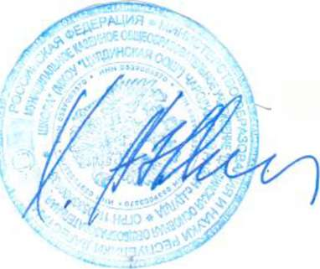Исполнение настоящего приказа оставляю за собой.

Директор МКОУ

«Цулдинская ООШ» Хандулаев А.Н.